Маршрутный лист на период дистанционного обучения для детей старшей группы
Вторник 10.01.2023
1 Разминка-КУКУТИКИ 2 Общеразвивающие упражнения
https://youtu.be/7ELMG9fVeY
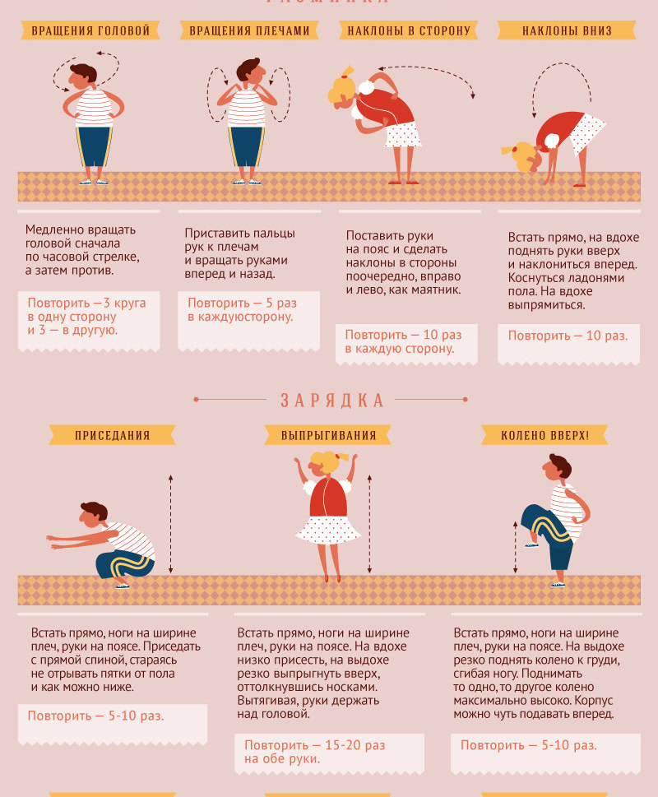
3 Упражнение с толстой веревкой
Положить вытянутую веревку на пол и предложить ребенку пройти по ней, сохраняя равновесие.

